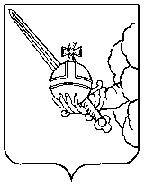

П О С Т А Н О В Л Е Н И Е

Главы города Вологды

от 11 апреля 2025 года № 82

О награждении Почетной грамотой Главы города Вологды

В соответствии с постановлением Главы города Вологды от 14 декабря
2016 года № 524 «Об утверждении Положений о наградах Главы города Вологды» (с последующими изменениями), на основании статьи 38 Устава городского округа города Вологды ПОСТАНОВЛЯЮ:
За личный вклад в развитие ветеранского движения, активную гражданскую позицию и многолетний добросовестный труд наградить Почетной грамотой Главы города Вологды Нацун Татьяну Васильевну, члена ветеранской организации «Бывалово».

Глава города Вологды Ю.В. Сапожников

